共青团广东省委员会
广东省教育厅

团粤联发﹝2016﹞78号

关于转发《共青团中央 教育部关于印发<高校共青团改革实施方案>的通知》的通知

各地及以上市并顺德区团委、教育局，各高等学校，省直机关团工委：
日前，共青团中央、教育部联合印发《高校共青团改革实施方案》（以下简称《方案》），就深入贯彻落实习近平总书记系列重要讲话和《中共中央关于加强和改进党的群团工作的意见》、中央党的群团工作会议精神，在共青团改革大局中推进高校共青团改革创新，切实加强和改进高校共青团各项工作和建设等方面进行指导。现将《方案》转发给你们，并就有关事项强调如下。
1.各地团组织、教育部门要对本地区高校共青团改革工作给予充分重视，加强工作指导，贯彻落实《方案》的各项要求，切实加强和改进高校共青团各项工作和建设。要针对本地区各高校贯彻落实《方案》情况进行检查督导，把落实《方案》执行情况纳入各级团组织和教育行政部门的考核内容。要推动在各级党政召开的教育工作、高校党建等会议中明确列入高校共青团工作的专题内容，要将共青团工作作为检查考核高校党建工作的重要内容，占比不低于10%。
2.各高等学校要把落实《方案》作为推进、优化党建带团建工作的重要抓手，把推进高校共青团改革摆上议事日程，纳入整体规划。要将团的建设纳入学校党的建设总体格局，推行团建与党建同规划、同部署，将二级学院（系）共青团工作作为检查考核二级学院（系）党建工作的重要内容，占比不低于10%。高校党委须明确由一名副书记分管共青团工作，高校行政应有一名副校长联系共青团工作。高校党委每年至少召开1次专题会议研究团的工作。高校团委书记为党员的，作为高校党委委员候选人提名人选。完善高校团组织“受同级党组织领导、同时受团的上级组织领导”的双重领导体制。同级党组织确定高校校级和院系团组织主要负责人任免等事项，应向团的上级组织征求意见。将“推荐优秀团员作入党积极分子人选”作为高校基层团组织的重要工作职责，将推优纳入学校党员发展工作规划。
3.各高等学校要不断优化团学工作资源条件保障，支持团组织按照团章独立自主地开展工作，高校校级团委须单独设置，已经合并或归属其它部门的必须予以纠正，并合理界定区别于其它部门的工作职能。高校团委的领导职数、专职干部编制数，根据学校规模和工作需求确定，可参照《关于进一步加强和改进高等学校共青团建设的意见》（中青联发﹝2005﹞15号）执行。校级团委书记按学校处级正职干部配备和管理，校级团委各部部长、院系团组织书记为专职干部的，按学校科级正职干部配备和管理。高校按在校生人均每年不低于20元的标准划拨校级团委日常工作经费，并在活动场所、设备、时间等方面对团的工作予以保障。
4.各高校团委要在党委的领导下，切实担负起高校共青团改革的实施责任，紧紧围绕保持和增强政治性、先进性、群众性这一基本要求，突出基础制度创新和组织活力提升，建设更加充满活力、更加坚强有力的高校共青团。要深化以青年学生为中心的改革，把准青年学生脉搏，了解青年学生心声，坚持服务青年学生的工作生命线，让青年学生当团学工作和活动的主角，问需问策问效于青年学生，使高校共青团深深植根于青年学生。要重点推进好改革优化领导体制和运行机制、改革健全基层组织制度、改革创新工作方式方法、改革完善团干部选用培养制度，着力破解制约高校共青团发展的思维定势、重点难点和体制机制问题。
各级团组织、教育部门和各高校要以高校共青团改革实施为牵引，结合工作实际谋划改革、推进改革，自觉将党的理论和路线方针政策贯彻落实到高校共青团改革的各方面、全过程，坚定不移走中国特色社会义群团发展道路，坚持中国特色社会主义青年运动方向，引领广大青年学生坚定跟党走。

附件：共青团中央 教育部关于印发《高校共青团改革实施方案》的通知

共青团广东省委员会 广 东 省 教 育 厅
2016年12月15日
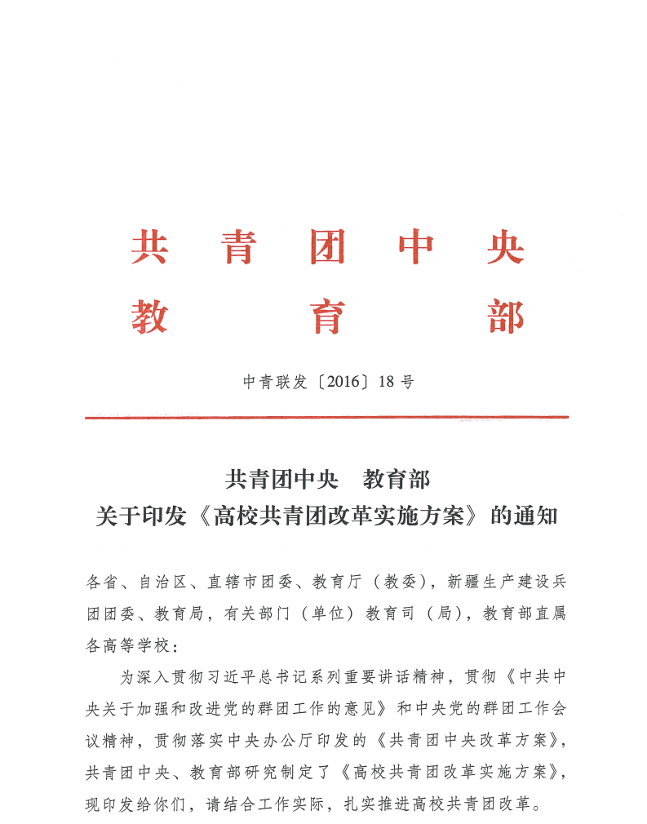

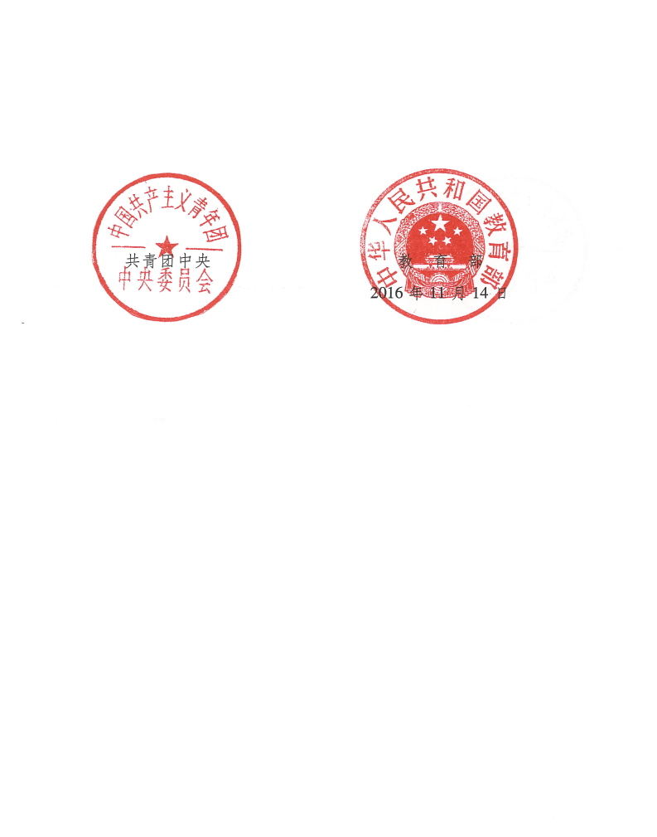

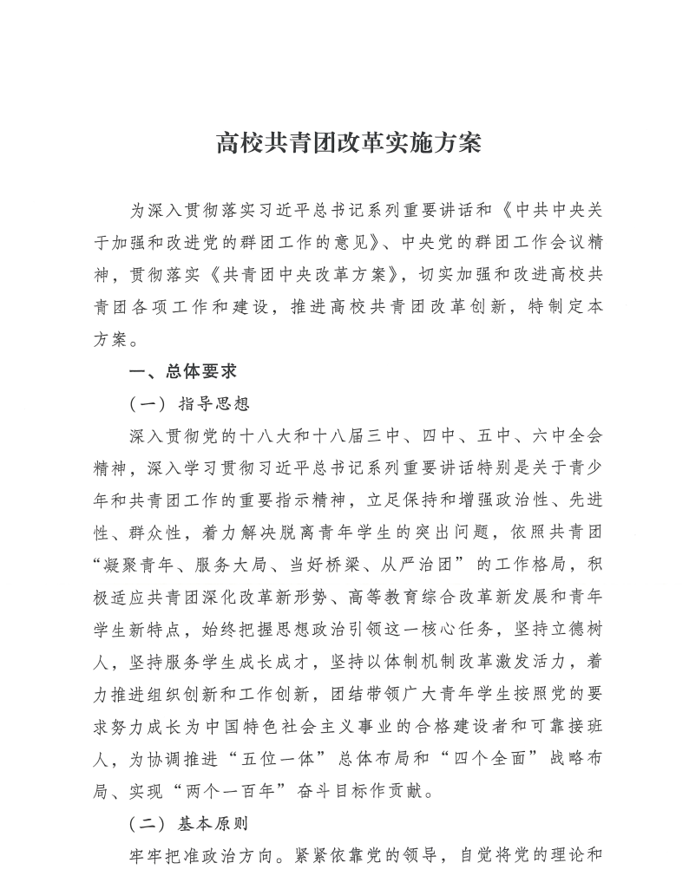

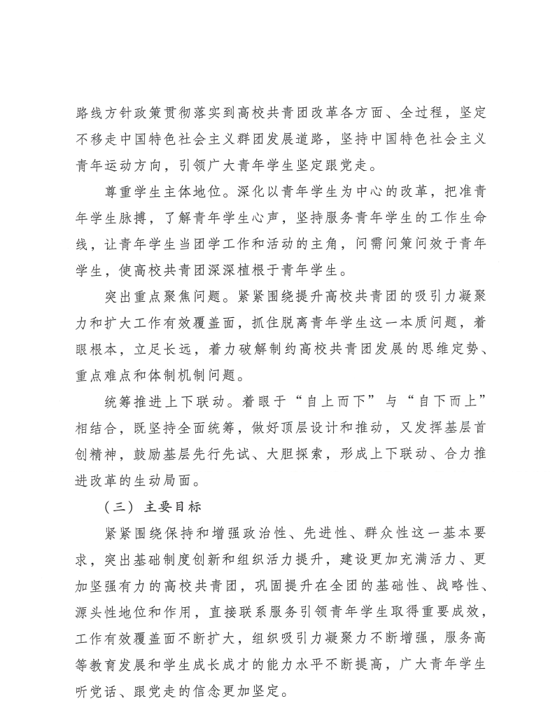

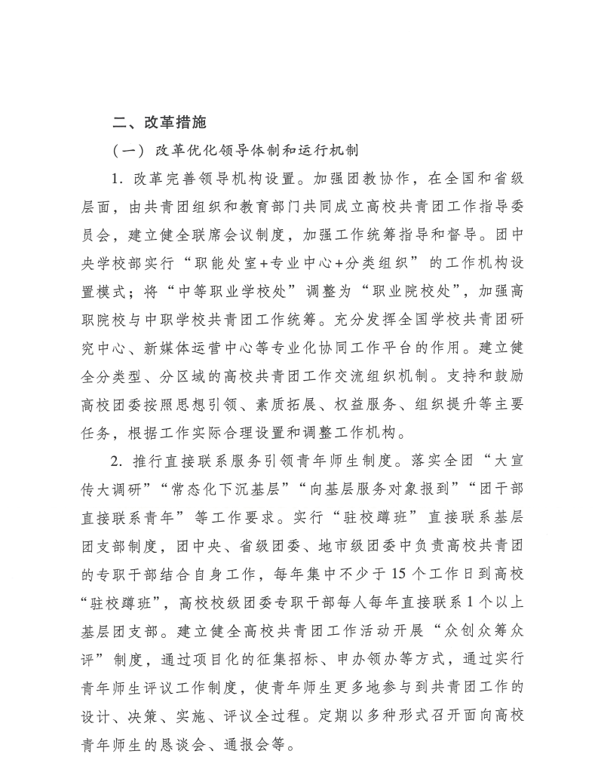

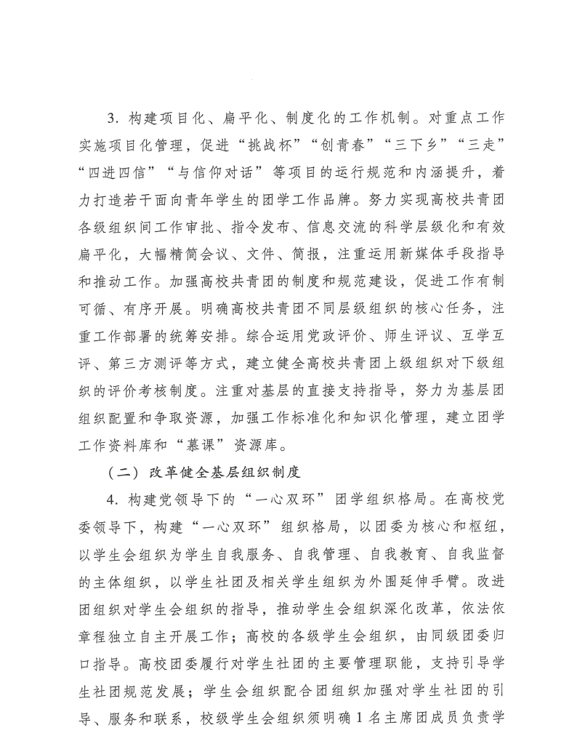

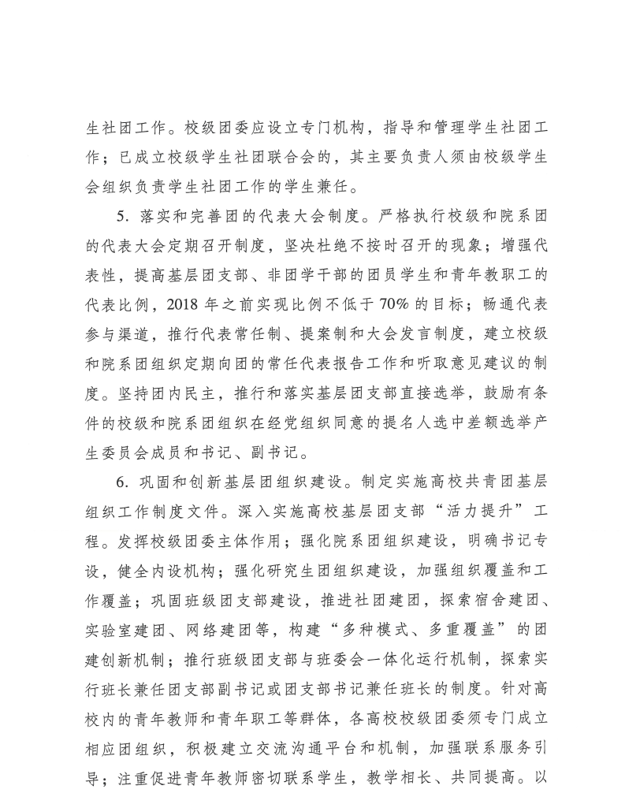

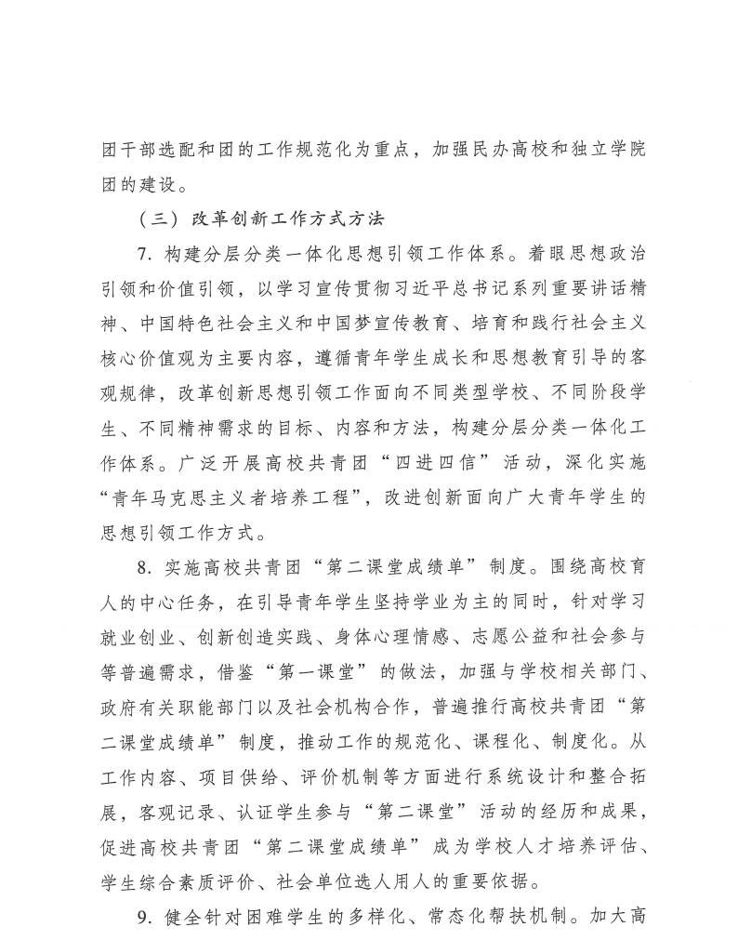

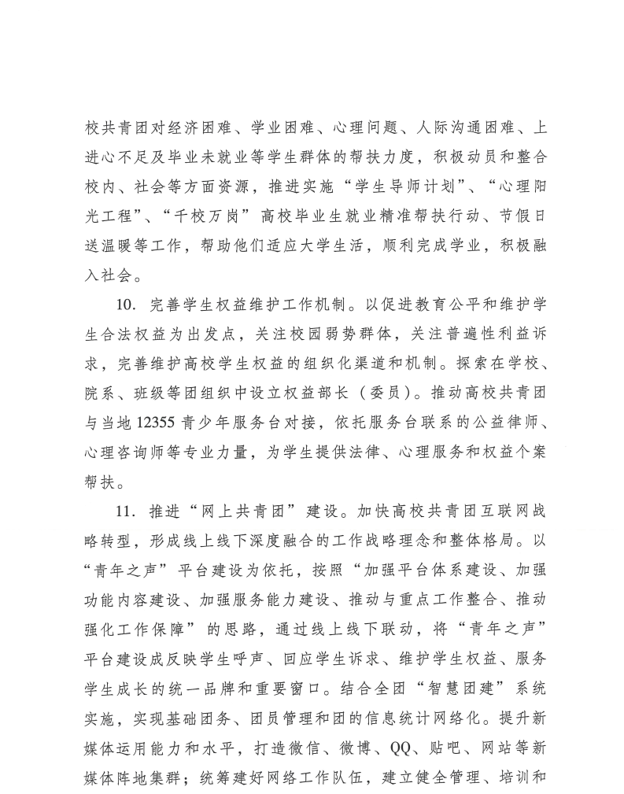

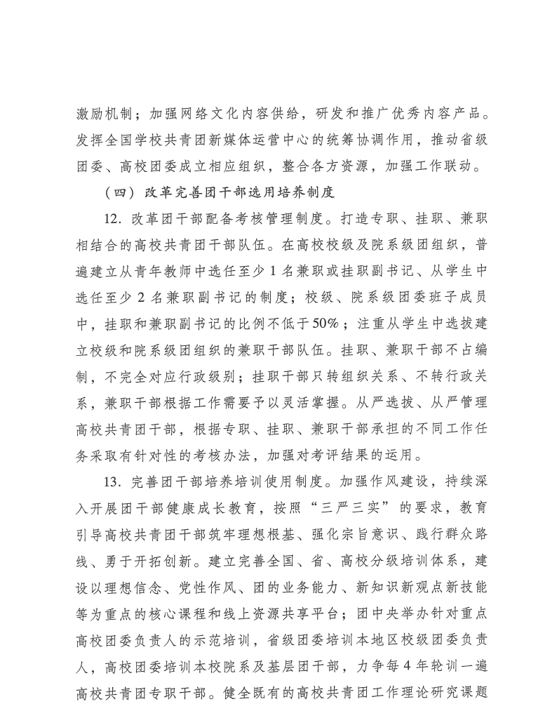

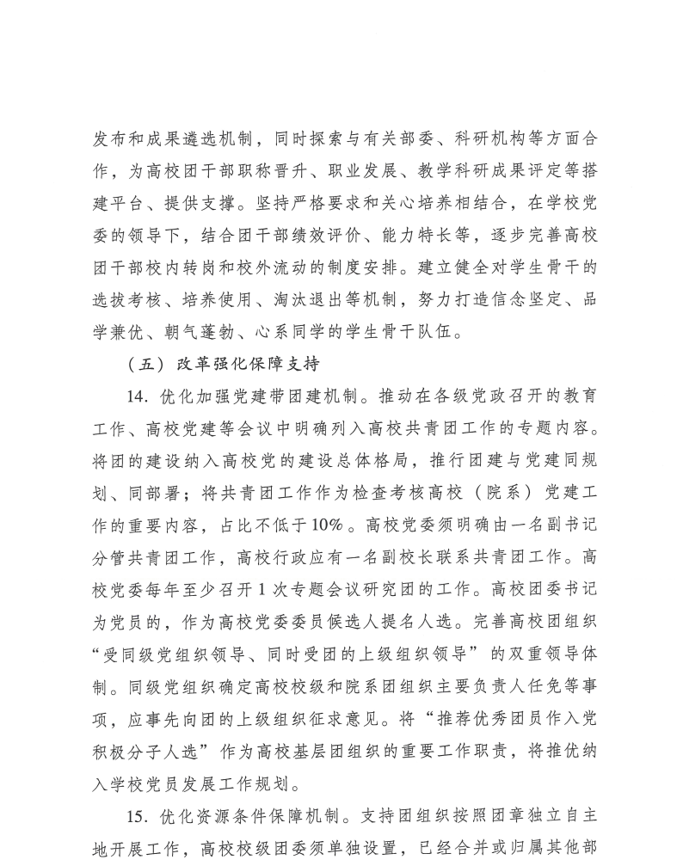

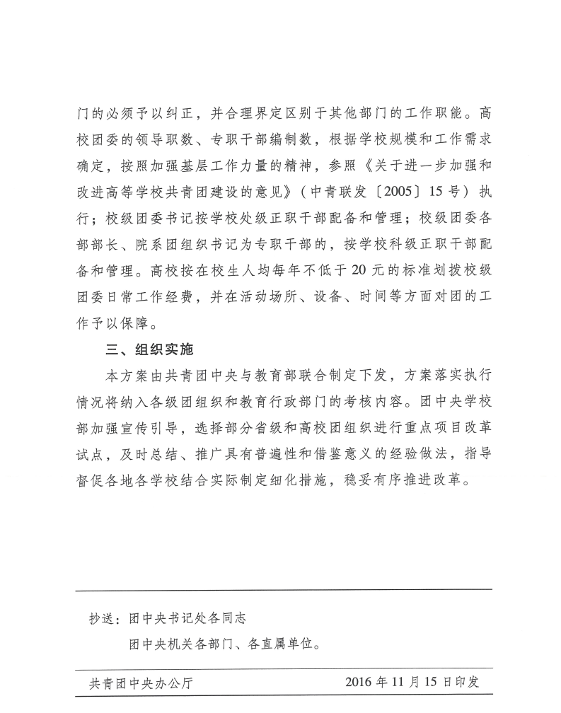

共青团广东省委办公室 2016年11月 日印

